Оглавление
Кейс "Макромир"/"Микромир" 2
1. ПРОБЛЕМНАЯ СИТУАЦИЯ 2
2. ПРИВЯЗКА К ПРЕДМЕТНЫМ ОБЛАСТЯМ ЗНАНИЯ 2
3. ЦЕЛИ ПРОЕКТА 2
4. ПЛАНИРУЕМЫЕ РЕЗУЛЬТАТЫ ПРОЕКТА 3
5. ЭТАПЫ РЕАЛИЗАЦИИ 3
ДОРОЖНАЯ КАРТА МОДУЛЯ 3
6. ОБОРУДОВАНИЕ И МАТЕРИАЛЫ 3
Основное оборудование и материалы 3
Вспомогательное оборудование и материалы 5
ДОПОЛНЕНИЯ 5
Список использованных источников 6

Кейс "Макромир"/"Микромир"
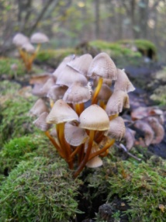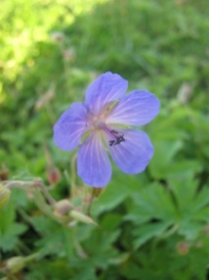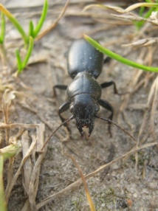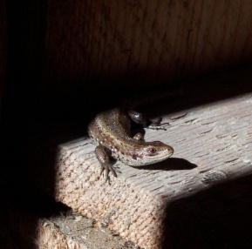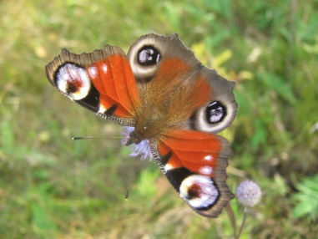
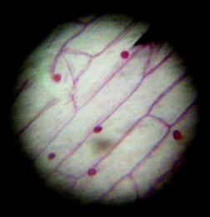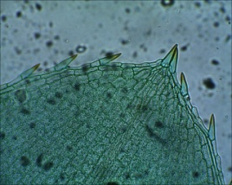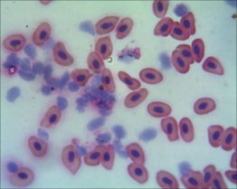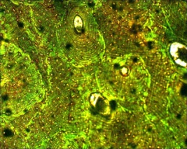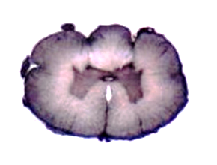
авторы фото Рязанов И.А., Рязанова Е.И.

1. ПРОБЛЕМНАЯ СИТУАЦИЯ
Многие учащиеся не имеют опыта видения естественной красоты биологических объектов. Если таковой опыт присутствует, то он связан с крупными, яркими объектами, при этом не придаётся значение фоновым видам и мелким формам биологических объектов. То, чего мы не замечаем, для нас не существует. Следовательно не может быть сохранено в процессе преобразования естественных ландшафтов, что приводит к снижению видового разнообразия и нарушению экологического баланса в экосистемах.
Кроме того, существует масса фобий, связанных с восприятием мелких животных. Через их образ на фотографии, выявление красоты, можно профилактировать возникновение фобий или купировать их развитие.
Педагогическая ситуация
Для не биологов любого возраста, как и для детей 5-6 классов нужно проводить такие занятия по практической биологии, которые, не загружая сознание лишней информацией, позволяли сформировать потребность в наблюдении за биообъектом и осознанность действий в отношении к биосфере.
Для будущих биологов умение зафиксировать облик объекта (фото, рисунок, описание) являются одним из ключевых навыков работы "в поле".

2. ПРИВЯЗКА К ПРЕДМЕТНЫМ ОБЛАСТЯМ ЗНАНИЯ
Биология, ИЗО, макрофотосъёмка, технология

3. ЦЕЛИ ПРОЕКТА
Мировоззренческая: осознание участниками занятия представления о красоте биологического объекта, как первый шаг к бережному отношению к биосфере.
Продуктовая:
- Фотографические изображения биологических объёктов
- Выставка макрофотографий, сделанных учащимся
Образовательная - освоение основ:
- технологии макросъёмки живых объектов
- наблюдения макрообъектов окружающего мира
- технология редактирования изображений
Рекламная - оформление рамки (картон) с логотипом "Кванториума"

4. ПЛАНИРУЕМЫЕ РЕЗУЛЬТАТЫ ПРОЕКТА
- индивидуальные снимки макрообъектов в "кванторианской рамке"

5. ЭТАПЫ РЕАЛИЗАЦИИ
Кейс рассчитан на 40 минут работы с группой учащихся.

ДОРОЖНАЯ КАРТА МОДУЛЯ
Этап работы | Цель | Описание | Планируемый результат
Введение | Мотивировать участников на творчество | Рассматриваем биологические объекты под бинокуляром, лупой, выявляем те детали, которые не видны не вооружённым глазом, или не так детально видны. | Удивление от увиденного под увеличением, формируется желание поделиться этим видением с другими.
Подготовительный | Познакомить участников с аппаратурой и общими принципами работы | Рассматриваем биообъекты через окуляр фотоаппарата/фотонасадки. Узнаём алгоритм работы при микроскопировании. | Определили особенности модели фотоаппарата, с которым предстоит работать, особенности макронасадки на окуляр микроскопа. В целом, успокоились и приняли правила игры.
Реализационный | Выбор биообъекта, фона, увеличения, освещения, фильтров и т.д. | Отвечаем на вопрос: что снимать, как снимать, на чём снимать и т.д. | Подготовлено рабочее место биолога-фотографа.
 | Создание композиции, съёмка | Размещение биообъекта, выбор момента для кадра, съёмка серии кадров, выбор оптимального кадра из серии | Непосредственно этап съёмки.
 | Обработка изображения, получение фотографии | Обработка в любом из доступных редакторов (помощь преподавателя), складывание рамки, оформление фото. | "Научное" фото в рамке на память о посещении Кванториума.

6. ОБОРУДОВАНИЕ И МАТЕРИАЛЫ

Основное оборудование и материалы
№ | Название | Характеристики (если необходимо) | Кол-во | Краткое описание назначения в проекте | Цена за ед., руб. | Сумма, руб.
 | Микроскоп бинокулярный | Микроскоп стереоскопический ЛОМО МСП-1 вариант 22 ТУ ИКШЮ 201131.001 | 5 шт | Основной рабочий инструмент для определения беспозвоночных мелкого размера | 50 000,00
 | USB- камера к бинокулярному микроскопу | ООО "ЛОМО-Микросистемы", г. Санкт-Петербург | 1 | Для видео и фотофиксации биообъектов | 3 000,00
 | Программное обеспечение для обработки биоизображений | MMC Мультиметр  ООО "ЛОМО-Микросистемы" | 1 | Для анализа первичных изображений и каталогизации данных
 | Чашки Петри микробиологические | 90 мм диаметр, не стерильные | 100 | Ёмкости для работы с биообъектами. Можно заменить на прозрачные лотки из ПВХ, но не всегда. | 4,50
 | Фотопринтер |  | 1
 | Фотобумага |  | много
 | Штатив для фотоаппарата |  | 5
 | Штатив-лапка для фиксации биообъекта |  | 5
 | Рамки для фотоизображений |  | много
 | Фотоаппараты с возможностью макросъёмки | Для постановки работы достаточно "мыльницы" с режимом супермакро и расстоянием до объекта не меньше 3 см (далее со светом совсем плохо будет). | 5
 | Парафилм M, ширина 10 см, |  | 1 рул | Для временной герметичной укупорки ёмкостей с биообъектами
 | Пинцет анатомический | Пинцеты, Длина 160 мм, Кол-во 1 в упак. | 15 | Для высадки растений | 612,00
 | Доска маркерная |  | 1 шт |  | 4 000,00
 | Маркеры д/досок |  | 5 шт | Основной цвет -чёрный | 40,00
 | Средство д/мытья маркерных досок |  | 1 бут |  | 250,00
 | Губка/д стирания маркера с доски |  | 1 шт |  | 610,00
 | Рассада суккулентов | Литопс, кактусы малые. Лучше брать в листовых черенках на подращивание. |  | Фитообъект
 | Лишайники кустовые | Сбор лишайников с площадок под застройку, с ветвей на вырубках, либо покупка. |  | Фитообъект
 | Мхи листостеб. | На участках вырубки, участках, поблежащих застройке |  | Фитообъект
 | Мхи печёночн. |  |  | Фитообъект
 | Папоротники | С мелкими побегами род Агиантум. |  | Фотообъект | 600,00
 | Декоративный компонент | Ракушечник, раковины моллюсков, куски естественой пемзы, самоцветы и т.д. |  | Для формирования фона.

Вспомогательное оборудование и материалы
№ | Название | Характеристики (если необходимо) | Кол-во | Краткое описание назначения в проекте | Цена за ед., руб. | Сумма, руб.
 | Тепличка | СОККЕР "ИКЕА" | 5 | Для подращивания и передержки биообъектов в витрине | 1 700,00
 | Контейнер | САМЛА 28 х 19 х 14 см/ 5 л с крышкой"ИКЕА" | 5 | Под материал кустовых лишайников (1 контейнер для одного вида) для раздачи | 100,00
 | Контейнер | САЛМА 39x28x14 см/11 л с крышкой"ИКЕА" | 5 | Под материал кустовых лишайников (для хранения) | 130,00
 | Контейнер | САЛМА 56x39x28 см/45 л с крышкой"ИКЕА" | 5 | Для беспозвоночных животных | 450,00
 | Контейнер | САЛМА 78x56x18 см/55 л | 5 | Для хранения биокомпонетов (рассады) | 900,00
 | Теплица/  стеллаж | ХИНДЭ д/дома/улицы размер полки 63x144, кол-во полок 5 "ИКЕА" | 2 | Для подращивания и передержки биоматериала | 7 000,00
 | Стелаж | ХИЛЛИС "ИКЕА"  Стеллаж, д/дома/улицы оцинковка  Размер  60x27x140 см 4 полки | 2 | Для систематизации хранения оборудования и материалов | 1 300,00

ДОПОЛНЕНИЯ

Список использованных источников
- ...
Источники информации для текста:
- ...

